**2. BoardDelete**

**Index.jsp**

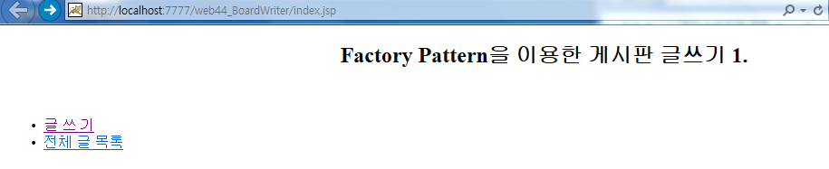

**글쓰기 버튼을 누르면**

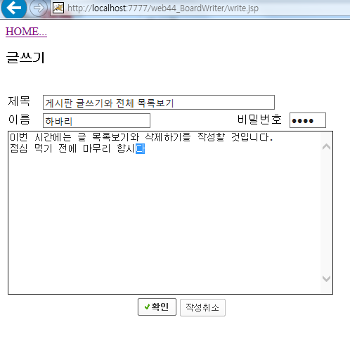

**확인버튼을 누르면**

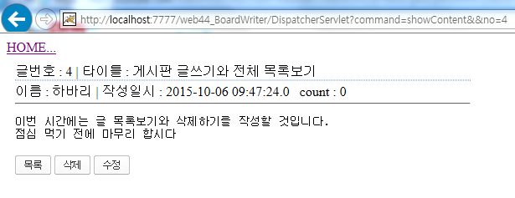

**목록 버튼을 누르면 전체 게시글이 보인다.**

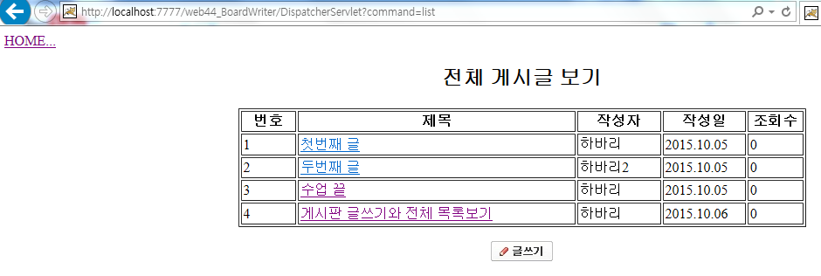

**여기서 상세글 보기를 하려면 글의 제목을 클릭한다…4번 글을 클릭!!**

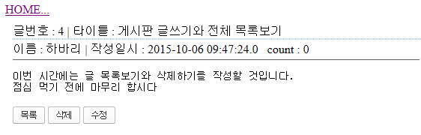

**이화면에 보면 목록,삭제,수정 버튼이 있다.(삭제 버튼을 누르면🡪새창 띄운다.)**

**삭제 버튼을 누르면, 팝업창이 떠서 비밀번호를 입력하도록 유도한다…(delete_popup.jsp)**

**Delete_popup.jsp에서 삭제버튼을 누르면🡪DispatcherServlet으로 연결**

**(hidden값으로 deleteCheckPassword)**

**DeleteCheckPasswordController :: checkPassword( ) 로직 수행 ,**

**delete_checkpass_result.jsp 페이지로 포워딩**

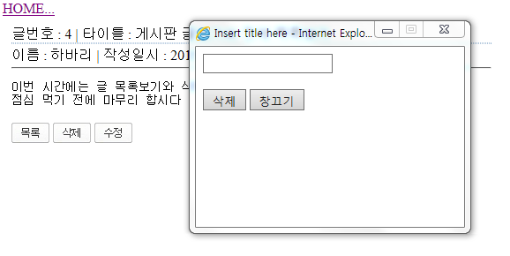

**유효한 비밀번호를 입력하고 다시 이 창에서 삭제버튼을 누르면, 한번더 팝업창이 뜨면서 정말 삭제하려는지를 물어본다…..( delete_checkpass_result.jsp)**

**delete_checkpass_result.jsp :: confirm 창에서 확인 버튼을 누르면**

* **DispatcherServlet으로 연결됨**
* **이때 command값으로 deletePosting 을 넘긴다..no도 함꼐 넘긴다.**
* **DeletePostingController ::** **deletePosting()수행, redirect방식으로 연결**

**이때 command값은 showlist**

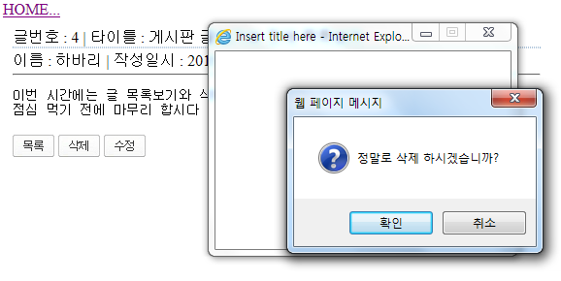

**이때 확인을 누르면 삭제진행된다.**

**삭제된 상태의 전체 글 보기가 뷰페이지이다.**

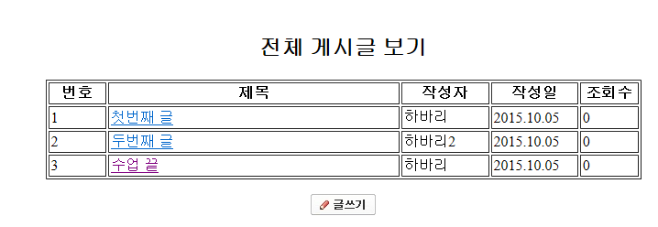

DeletePostingController

DeleteCheckPasswordController

ShowListController

show_list.jsp